Matematinės analizės egzaminas. 2006-06-10

I variantas.
- Eulutės reliatyviojo konvergavimo apibrėžimas. Suformuluokite ir įrodykite eilutės konvergavimo Leibnico požymį.
- Apibrėžtinio integralo apibrėžimas. Įrodyti:
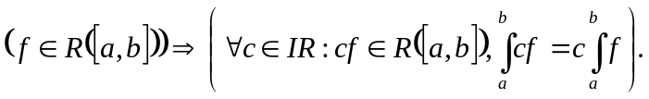
- Naudoti polinę koordinačių sistemą:
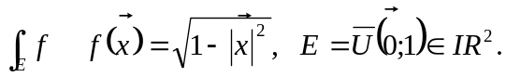
- Naudoti sferinę koordinačių sistemą:
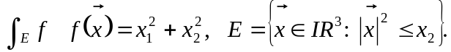
II variantas.
- Eilutės absoliučiojo konvergavimo apibrėžimas. Suformuluoti ir įrodyti teigiamos eilutės konvergavimo Koši požymį.
- Dydžių 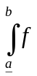 ir 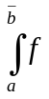 apibrėžimai. Įrodyti:
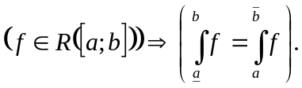
- Naudoti polinę koordinačių sistemą:
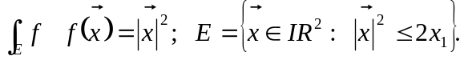
- Naudoti sferinę koordinačių sistemą:
